【閃耀金針花】

**夏日限定～花開燦爛黃金花海**

**花蓮網紅天空階梯、太魯閣小錐麓三日**

**★六人成行 ★台北市區到府接送**

**【新城照相館】【佳興冰菓室】**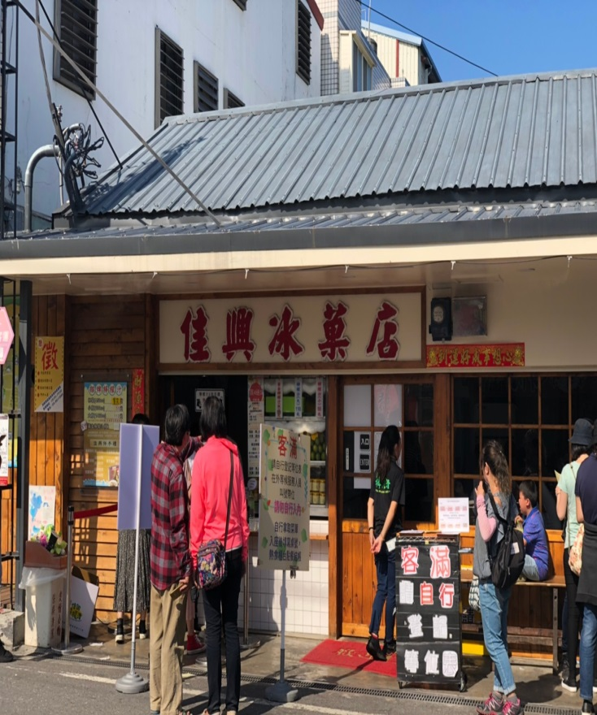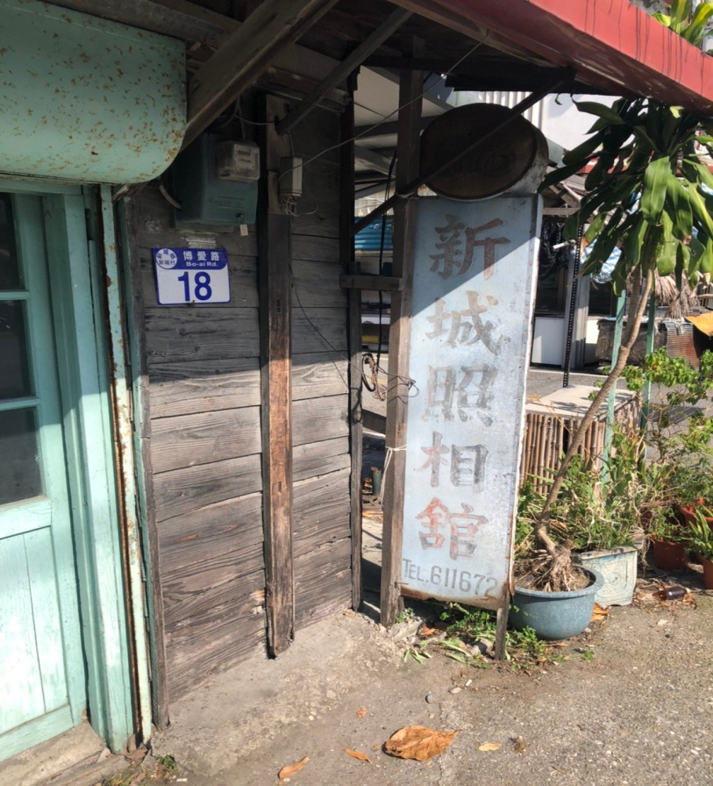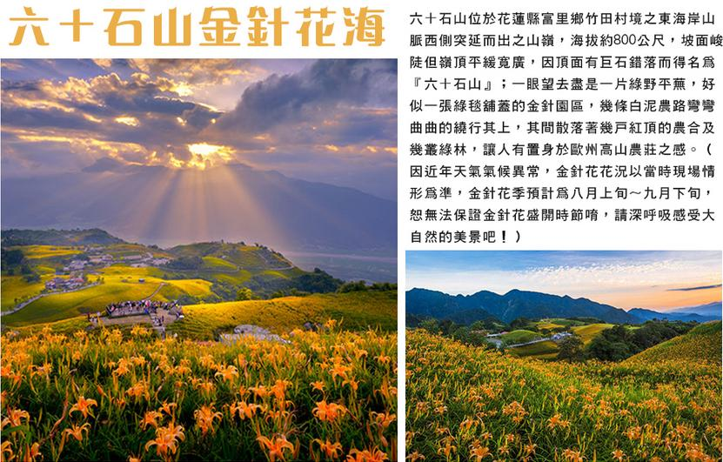

**第一天　台北—經蘇花改公路—DAKA台泥園區—新城照相館、佳興冰果室、新城老街／午餐】、【美拍咖啡廳～天空階梯】—翡翠谷水簾瀑布—花蓮慶修院日式神社—東大門夜市**

台北市區07:50集合∕08:00出發，搭乘豪華九人座小車，沿途欣賞蘇花改風光，抵達【花蓮】。  
**【新城老街】**繁華落盡保有古味新城，隨著流金歲月的落幕與蘇花公路台9線改道，之後歸於平靜且顯少人煙，

但因街道上一處百年木造建築且開業超過一甲子的**【新城照相館】**，這棟老房子已經有一百多歲了；吸引了不少旅客至此探訪，曾經也成不少人電影筆記中來訪的地方，這裡也曾經被天下雜誌評選為微笑城鎮中的一個景點。毗鄰於側的**【佳興冰果室】**則擁有獨創口味檸檬汁，享譽全台。

**【美拍咖啡廳(天空階梯)】**花蓮有處「天國的階梯」，近期漸漸洗版各大社群頁面，伸手彷彿就能碰到雲的最強打卡景點，簡直太欠拍！除了作為朝聖熱點的天空階梯，還有各式拍照場景和小型動物園，讓大家走到哪都能拍到哪。其中園區內最夯的天空階梯，由12個白色階梯組成，往上延伸、下方懸空的模樣被不少網友形容為通往天堂的路，難怪吸引不少人搶拍。

※園區可自由參觀拍照，若需入內咖啡廳及拍攝天空階梯(不保證有座位須排隊)，須自付低消$150，亦可自費餵食小動物

**【翡翠谷水簾瀑布】**花蓮必去消暑秘境，在夢幻的水簾瀑布下沁涼戲水，有著與慕谷慕魚相似的藍綠水色，遊客可以在瀑布溪水沁涼的泡腳並欣賞水簾瀑布景色。蔥攏蓊鬱的山林間，藍天白雲、群山環繞，清澈的溪水源源不絕傾瀉而下，在陽光照射下波光粼粼，宛如仙境，讓人看了都讚嘆不已。

※此景點無設立沖水及更衣區，請衡量狀況後再下水，或自行攜帶更衣帳。

**【花蓮慶修院日式神社】**慶修院曾因歲月疊代而長年失修，分別於1964年與1972年進行較具規則的維修，仍未臻理想；1997年，慶修院獲列為縣定三級古蹟，並著手進行古蹟修復工程，2003年8月，由花蓮縣政府慎重完成具整體性的修護，把具有歷史、文化及宗教價值的八十八尊佛像重新完整呈現原貌，為花蓮吉安保存一座極具觀光及文化價值的歷史遺產。慶修院為花東地區唯一日式佛寺的國家古蹟，更是花蓮縣境內唯一地上建築物的國家級古蹟，日本遊客到花蓮，必訪的花蓮觀光景點之一。

**【東大門夜市】**位於花蓮市的東大門夜市占地約9公頃，區域包括「福町夜市」、「原住民一條街」、「大陸各省一條街」、「洄瀾之心(陽光電城)」等地，合計約400個攤位。東大門夜市以洄瀾之心(陽光電城)為中心點發散出去，步道地磚特以黑、白花崗岩鋪設而成，縣府以最大格局與寬闊氣勢精心打造東大門夜市，期盼能成為花蓮的新熱門景點。

「福町夜市」是由原本的彩虹夜市轉型而成，不僅有眾多美食小吃，套圈圈、射飛鏢、打彈珠等遊戲攤販也應有盡有；「原住民一條街」以木竹為建材，整體帶有濃厚的原始風味，這區有新鮮現採野菜 與炒山豬肉、石板烤肉、小米酒特調等其他夜市少見的原住民特色料理；「大陸各省一條街」則以紅磚搭配大紅燈籠，醞釀出懷舊氛圍，販售具有廣東、廣西、河南、河北、湖南及江西等各省的風味餐點，讓東大門夜市更增添多元的特色美食。

|  |  |  |
| --- | --- | --- |
| 早餐：XXX | 午餐：新城老街自理 | 晚餐：夜市自理 |
| 住宿：F HOTEL或 星空海藍飯店 或 成旅晶贊花蓮館 或同級 | | |

**第二天 花蓮光復糖廠—六十石山金針花海**

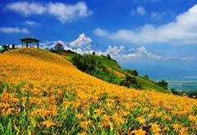**【花蓮觀光糖廠】**位於觀光資源豐富的花蓮縣光復鄉內，在花東縱谷的環繞下，周遭富含多處著名好玩的景點如太巴塱部落、馬太鞍休閒農業區、豐年祭、大農大富森林園區螢火蟲季、富源森林遊樂區、瑞穗泛舟、瑞穗牧場、赤柯山金針花海等，一年四季到訪皆有不同感受，是大人小孩全家遊玩的最佳地點!!

**【六十石山金針花海】**六十石山位於花蓮縣富里鄉竹田村境之東海岸山脈西側突延而出之山嶺，海拔約800公尺，坡面峻陡但嶺頂平緩寬廣，因頂面有巨石錯落而得名為『六十石山』；一眼望去盡是一片綠野平蕪，好似一張綠毯舖蓋的金針園區，幾條白泥農路彎彎曲曲的繞行其上，其間散落著幾戶紅頂的農合及幾叢綠林，讓人有置身於歐州高山農莊之感。

※因近年天氣氣候異常，金針花花況以當時現場情形為準，金針花季預計為八月上旬～九月下旬，恕無法保證金針花盛開時節，請深呼吸感受大自然的美景吧！

**【瑞穗牧場】**依靠中央山脈的瑞穗牧場，以純淨的水質種植出鮮美的牧草，讓園區中的乳牛生產優質的鮮奶，製造出各式各樣的鮮奶製品，炸得金黃酥脆的鮮奶饅頭、綿密紮實的乳酪蛋糕、香濃的牛軋糖等，這些都是深受遊客喜愛的甜點，也是來瑞穗牧場必吃的美食。

|  |  |  |
| --- | --- | --- |
| 早餐：飯店內用 | 午餐：玉里市區自理 | 晚餐：敬請自理 **(私房推薦:瑞穗市區牛奶鍋)** |
| 住宿：F HOTEL或 星空海藍飯店 或 成旅晶贊花蓮館 或同級 | | |

**第三天 七星潭風景區看海發呆—玩味番樂園—小錐麓古道 (或白楊步道/水濂洞) 、太魯閣燕子口—經蘇花改公路—台北**

**【七星潭】**位在花蓮縣新城鄉，是花蓮縣唯一的縣級風景區，此地以自行車道為旅遊動線，途經南濱公園、花蓮港、四八高地到七星潭風景區，長達二十一公里，有著各項硬體設施，在七星潭，白天，您可以看著海峽優美的弧形海灣，也可以遠眺清水斷崖，夜晚，新城與崇德地區的燈火點點，同樣的地點，不同的時刻，給您最頂級的視覺響宴。

**【玩味番樂園】**位在花蓮縣新城鄉的玩味蕃樂園，是由「地耕味集團」所打造的復古風觀光工廠。地耕味旗下涵蓋許多花蓮知名店家，包括阿美麻糬、阿美釋迦、七星柴魚博物館、阿美小米文化館等，玩味蕃樂園也在現場設置伴手禮販賣區，讓你輕鬆擁有在地名產。踏上二樓，便進入時光隧道，打造舊時的火車站、花蓮中山路的繁華場景，許多古早味店家、復古大戲院更讓你拍照拍不停。後段則以花蓮各區的產業打造獨特場景，例如富里盛產鮮乳，就以乳牛及草地作為此區代表。透過巧思，讓民眾更加了解花蓮這片後山。園方另規劃了「童玩DIY」體驗活動，讓大人小孩一起回憶古早味的自製玩具。而玩味蕃樂園鄰近七星柴魚博物館、花蓮港濱自行車道等景點，不妨列入順遊景點一併走訪。

***【太魯閣風景區】***

**【小錐麓古道】**走進步道，棧道曲折架高在立霧溪邊的陡坡上，向東望去，緊鄰一片斷崖地形。步道上一邊是立霧溪谷，另一邊則是生長在山坡崖壁上的森林，步道在樹林中穿梭，林蔭蔽天。有幾處沒有遮蔽的地方，可以俯瞰立霧溪下游寬闊的河床，也可以清楚看到太魯閣口的東西橫貫公路牌坊和橫跨立霧溪的錦文橋。

**【燕子口】**為太魯閣峽谷的一段峭壁，擁有山壁雄峻之景，是中橫沿線的著名勝景之一。公路右側岩壁上高掛著許多因石灰岩受溪流的長期侵蝕而形成的小洞，燕子就在這些天然洞穴中築巢而居，早年因常有雨燕、洋燕成群覓食，形成”百燕鳴谷”的狀觀景象，因而有燕子口的美名。而今隨著中橫開通，燕子數量稀少，鄰近一帶的塊狀大理石岩，原岩是石灰岩，因受變質作用轉變成大理岩，顏色呈白、灰或黑色，形成壯麗的山景，融合底下深峻的立霧溪峽谷，氣勢萬千。

搭乘九人座小車，經蘇花改公路，返回【台北】結束行程。

|  |  |  |
| --- | --- | --- |
| 早餐：飯店內用 | 午餐：花蓮市區自理  **(熱門推薦:花蓮扁食/炸彈蔥油餅/雞湯米粉)** | 晚餐：自理 |
| 住宿：溫暖的家 | | |

**注意事項：**

1.旺季期間交通資源有限，行程順序、時間、交通，以當天旅遊行程進行順利為原則，將會做行程前後調整。

2.上述行程的交通時間行程及住宿、僅做參考，以最後通知的行前說明資料為準。

特別說明：

※本行程最低出團人數六人，出發7天前如未達出團人數無法成團時，則全額退費，取消出團。

※如您確定報名本行程需先繳交預約作業金每人新台幣3000元整，本公司方可受理預訂。

※預約報名並非保證訂位成功，需以客服人員回覆為準。

※每日車程時間，不得超過十小時。

※此行程請於報名時，留下姓名，手機電話，出生年月日，身份證字號。

※本行程的住宿房型(大床,2小床,3人床,4人房..等)由飯店安排分配，若有指定房型，只能盡力為您需求恕無法指定，請見諒！

※預約作業金非訂金性質，非擔保契約履行，僅為旅遊元件預約調度及人事作業成本費用不負擔保確定成行之責，如本商品已額滿或訂位未成功（訂位未成功如：指交通、景點預約已額滿等均屬之），導致行程無法成行，則旅客所繳付之預約作業金將全額無息退費。

※旅客如已繳付預約作業金，並經本公司業務人員回覆交通、餐食、景點預約、住宿均已訂妥後，經業務人員通知確認，將由業務人員與您進行國內個別定型化契約書之簽署，旅客已繳交之作業金將自動轉為團費之一部並扣抵尾款。旅客不得主張變更或取消本行程，如旅客任意取消或變更本行程者，旅客已繳納之預約作業金恕無法退還或要求本公司為其他之補償。如本公司有實際損失之費用時，仍需由旅客賠償。

★費用說明

※交通：台北至花蓮九人座小車。

※膳食：共二餐，二早。

※住宿：花蓮二晚住宿。

※保險：新台幣4000萬履約保證險、新台幣200萬旅遊責任險、新台幣20萬意外醫療險。

※其他：停車、過路費。

費用不包含

※門票：自理。

※司機差旅費：每人每天皆為新台幣100元/人，請於出發當日於車上交付司機。

※以上報價不包含個人之額外花費及購物費用…等費用。